**UDS**

**UNIVERSIDAD DEL SURESTE**

DOCENTE: ANDRES ALEJANDRO REYES MOLINA

ALUMNA: CITLALY BERENICE SANCHEZ LOPEZ

COMPUTACION

LICENCIATURA EN DERECHO

¨2-A¨

COMITAN DE DOMINGUEZ CHIAPAS

**CREACION DE UN GRAFICO**

1. SELECCIONAR DATOS PARA EL GRAFICO
2. SELECCIONE INSERTAR, GRAFICOS RECOMENDADOS
3. SELECCIONAR UN GRAFICO EN LA PESTAÑA GRAFICOS RECOMENDADOS
4. SELECCIONAR UN GRAFICO
5. SELECCIONAR ACEPTAR 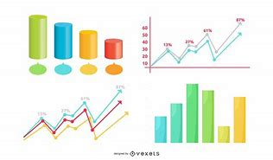

**UTILIZACION DE LIBRO DE TRABAJO**

UN LIBRO DE TRABAJO EXCEL ES UN ARCHIVO QUE CONTIENE UNA O MAS HOJAS DE CALCULO QUE PERMITEN INTRODUCIR Y ALMACENAR DATOS RELACIONADOS, POR OMISION ALCREAR UN NUEVO LIBRO EXCEL ESTE TOMA EL NOMBRE DE LIBRO 1 Y CONTIENE HOJAS DE CALCULO

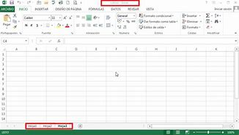

**FUNCIONAMIENTO DE UN LIBRO DE TRABAJO**

UN LIBRO DE EXCEL ES UN ARCHIVO QUE SE USA POR UNA APLICACIÓN DE HOJA DE CALCULO DE MICROSOFT EXCEL, LOS LIBROS DE EXCEL EN REALIDAD SON JUEGOS DE PAGINAS DE HOJAS DE CALCULO Y PUEDEN INCLUIR INFORMACION SEPARADA O CODEPENDIENTE**.** 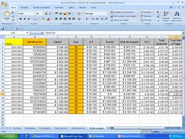

**DESPLAZAMIENTO EN UN LIBRO DE TRABAJO**

LAS HOJAS DE CALCULO DE UN LIBRO DE EXCEL SON VISUALUZADAS DENTRO DE LA FORMA DE FICHAS O PESTAÑAS EN LA PARTE INFERIOR IZQUIERDA DE LA VENTANA, EXCEL NOMBRA A ESTAS HOJAS COMO HOJA 1, HOJA 2, Y HOJA 3ETC. SE PUEDE CAMBIAR LA HOJA HACIENDO CLIC EN EL NOMBRE DELA HOJA DESEADA. 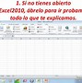

**MOVER Y COPIAR HOJAS**

MOVER UNA HOJA DE CALCULO EN UN LIBRO, SELECCIONAR LA PESTAÑA DE HOJA DE CALCULO Y ARRASTRELA AL LUGAR DONDE QUIERA QUE ESTE.

ACTIVAR CASILLA DE COPIA

Y SELECCIONAR ACEPTAR.

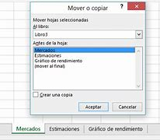

**ORGANIZAR VENTANAS DE UN LIBR0 DE TRABAJO**

1. EN LA PESTAÑA VER, EN EL GRUPO VENTANA, HACER CLIC EN NUEVA VENTANA.
2. EN LA PESTAÑA VER, HACER CLIC EN VER EN PARALELO.
3. EN LA VENTANA DE CADA LIBRO, HACER CLIC EN LA HOJA DE CALCULO QUE DESEE COMPRAR.
4. PARA DESPAZAR AMBAS HOJAS DE CALCULO AL MISMO TIEMPO,HACERCLIC EN DESPLAZAMIENTO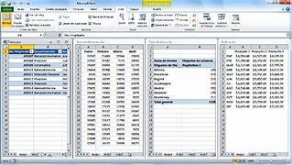

**SELECCIÓN DE CELDAS Y COMANDOS**

**1-**SELECCIONAR LAS CELDAS DESEADAS.

2-USE MAYUS MAS TECLAS DE DIRECION PARA SELECCIONAR EL RANGO.

3- PARA SELECCIONAR RANGOS DE CELDAS Y CELDAS NO ADYUCENTES, MANTENGA PRECIONADA LA TECLA CTRL Y SELECCIONE LAS CELDAS.

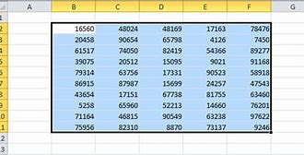

**SELECCIÓN DE COMANDOS**

CTRL MAS AVPAG CAMBIA ENTRE LA PESTAÑAS DE LAS HOJAS DE CALCULO DE IZQUIERDA A DERECHA.

CONTROL MAS X CORTA LAS CELDAS SELECCIONADAS

CTRL MAS R CIERRA LA VENTANA DEL LIBRO SELECCIONADO

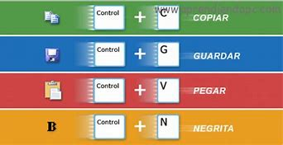

**USO DEL TECLADOCON MICROSOFT EXCEL**

UN ATAJO DE TECLADO ES UN ATAJO O UN GRUPO DE TECLAS QUE DEBE PULSARSE AL MISMO TIEMPO PARA EJECUTAR UN COMANDO ESPECIFICO, LOS ATAJOS DE TECLADO EN EXCEL SON AMPLIAMENTE UTILIZADOS POR QUE AYUDAN A LOS USUARIOS A MEJORAR SU PRODUCTIVIDAD.

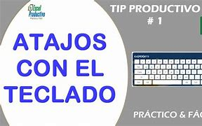

**INTRODUCCION DE DATOS**

UN ROTULO ES CUALQUIER TIPO DE ANOTACION QUE POR LO MENOS CONTENGA UN CARÁCTER ALFABETICO.

LOS ROTULOS LARGOS SON LAS UNICAS ANOTACIONES QUE PUEDEN SOBREPASAR LOS LIMITES DE UNA CELDA.

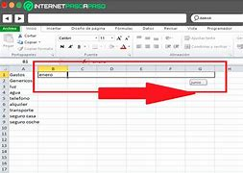

**PROCEDIMIENTOS PARA LA INTRODUCCION DE DATOS**

1. EN LA PESTAÑA ARCHIVO HAGA CLIC EN OPCCIONES.
2. HAGA CLIC EN AVANZADAS Y A CONTINUACION EN OPCCIONES DE EDICION ACTIVE LA CASILLA DE VERIFICACION E INSERTAR UN PUNTO DECIMAL.
3. EN EL CUADRO POSICIONES DECIMALES, ESCRIBA UN NUMERO POSITIVO PARA LOS DIGITOSSITUADOS A LA DERECHA.
4. EN LA HOJA DE CALCULO, HAGA CLIC EN UNA CELDA Y ESCRIBA EL NUMERO DESEADO. 